**LED指示灯**

在S7-1200中调用LED指令

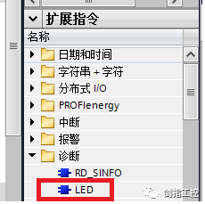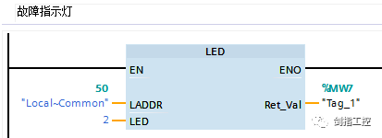

**输入参数：**

LADDR：CPU或接口的硬件标识符，此编号是系统自动分配的，并存储在硬件配置的CPU或接口属性（属性的系统常数）中（CPU名称 + ∼Common）。本例为"Local~Common"（50），指读取CPU的LED指示灯。

LED: 读取哪个LED指示灯的状态。本例为2，表示读取ERROR指示灯。

**输出参数：**

Ret_Val：状态返回值参数。

**LED的状态：**

0 = LED不存在或状态信息不可用

1 = 永久关闭

2 = 颜色1（例如，对于 LED STOP/RUN：绿色）永久点亮

3 = 颜色2（例如，对于 LED STOP/RUN：橙色）永久点亮

4 = 颜色1将以2 Hz的频率闪烁

5 = 颜色2将以2 Hz的频率闪烁

6 = 颜色1和2将以2 Hz的频率交替闪烁

7 = LED 正在运行，颜色 1

8 = LED 正在运行，颜色 2

9 = LED 不存在或状态信息不可用

本例中，只留下CPU去除其他模块，下载程序，Ret_Val返回值为4，ERROR指示灯闪烁。

